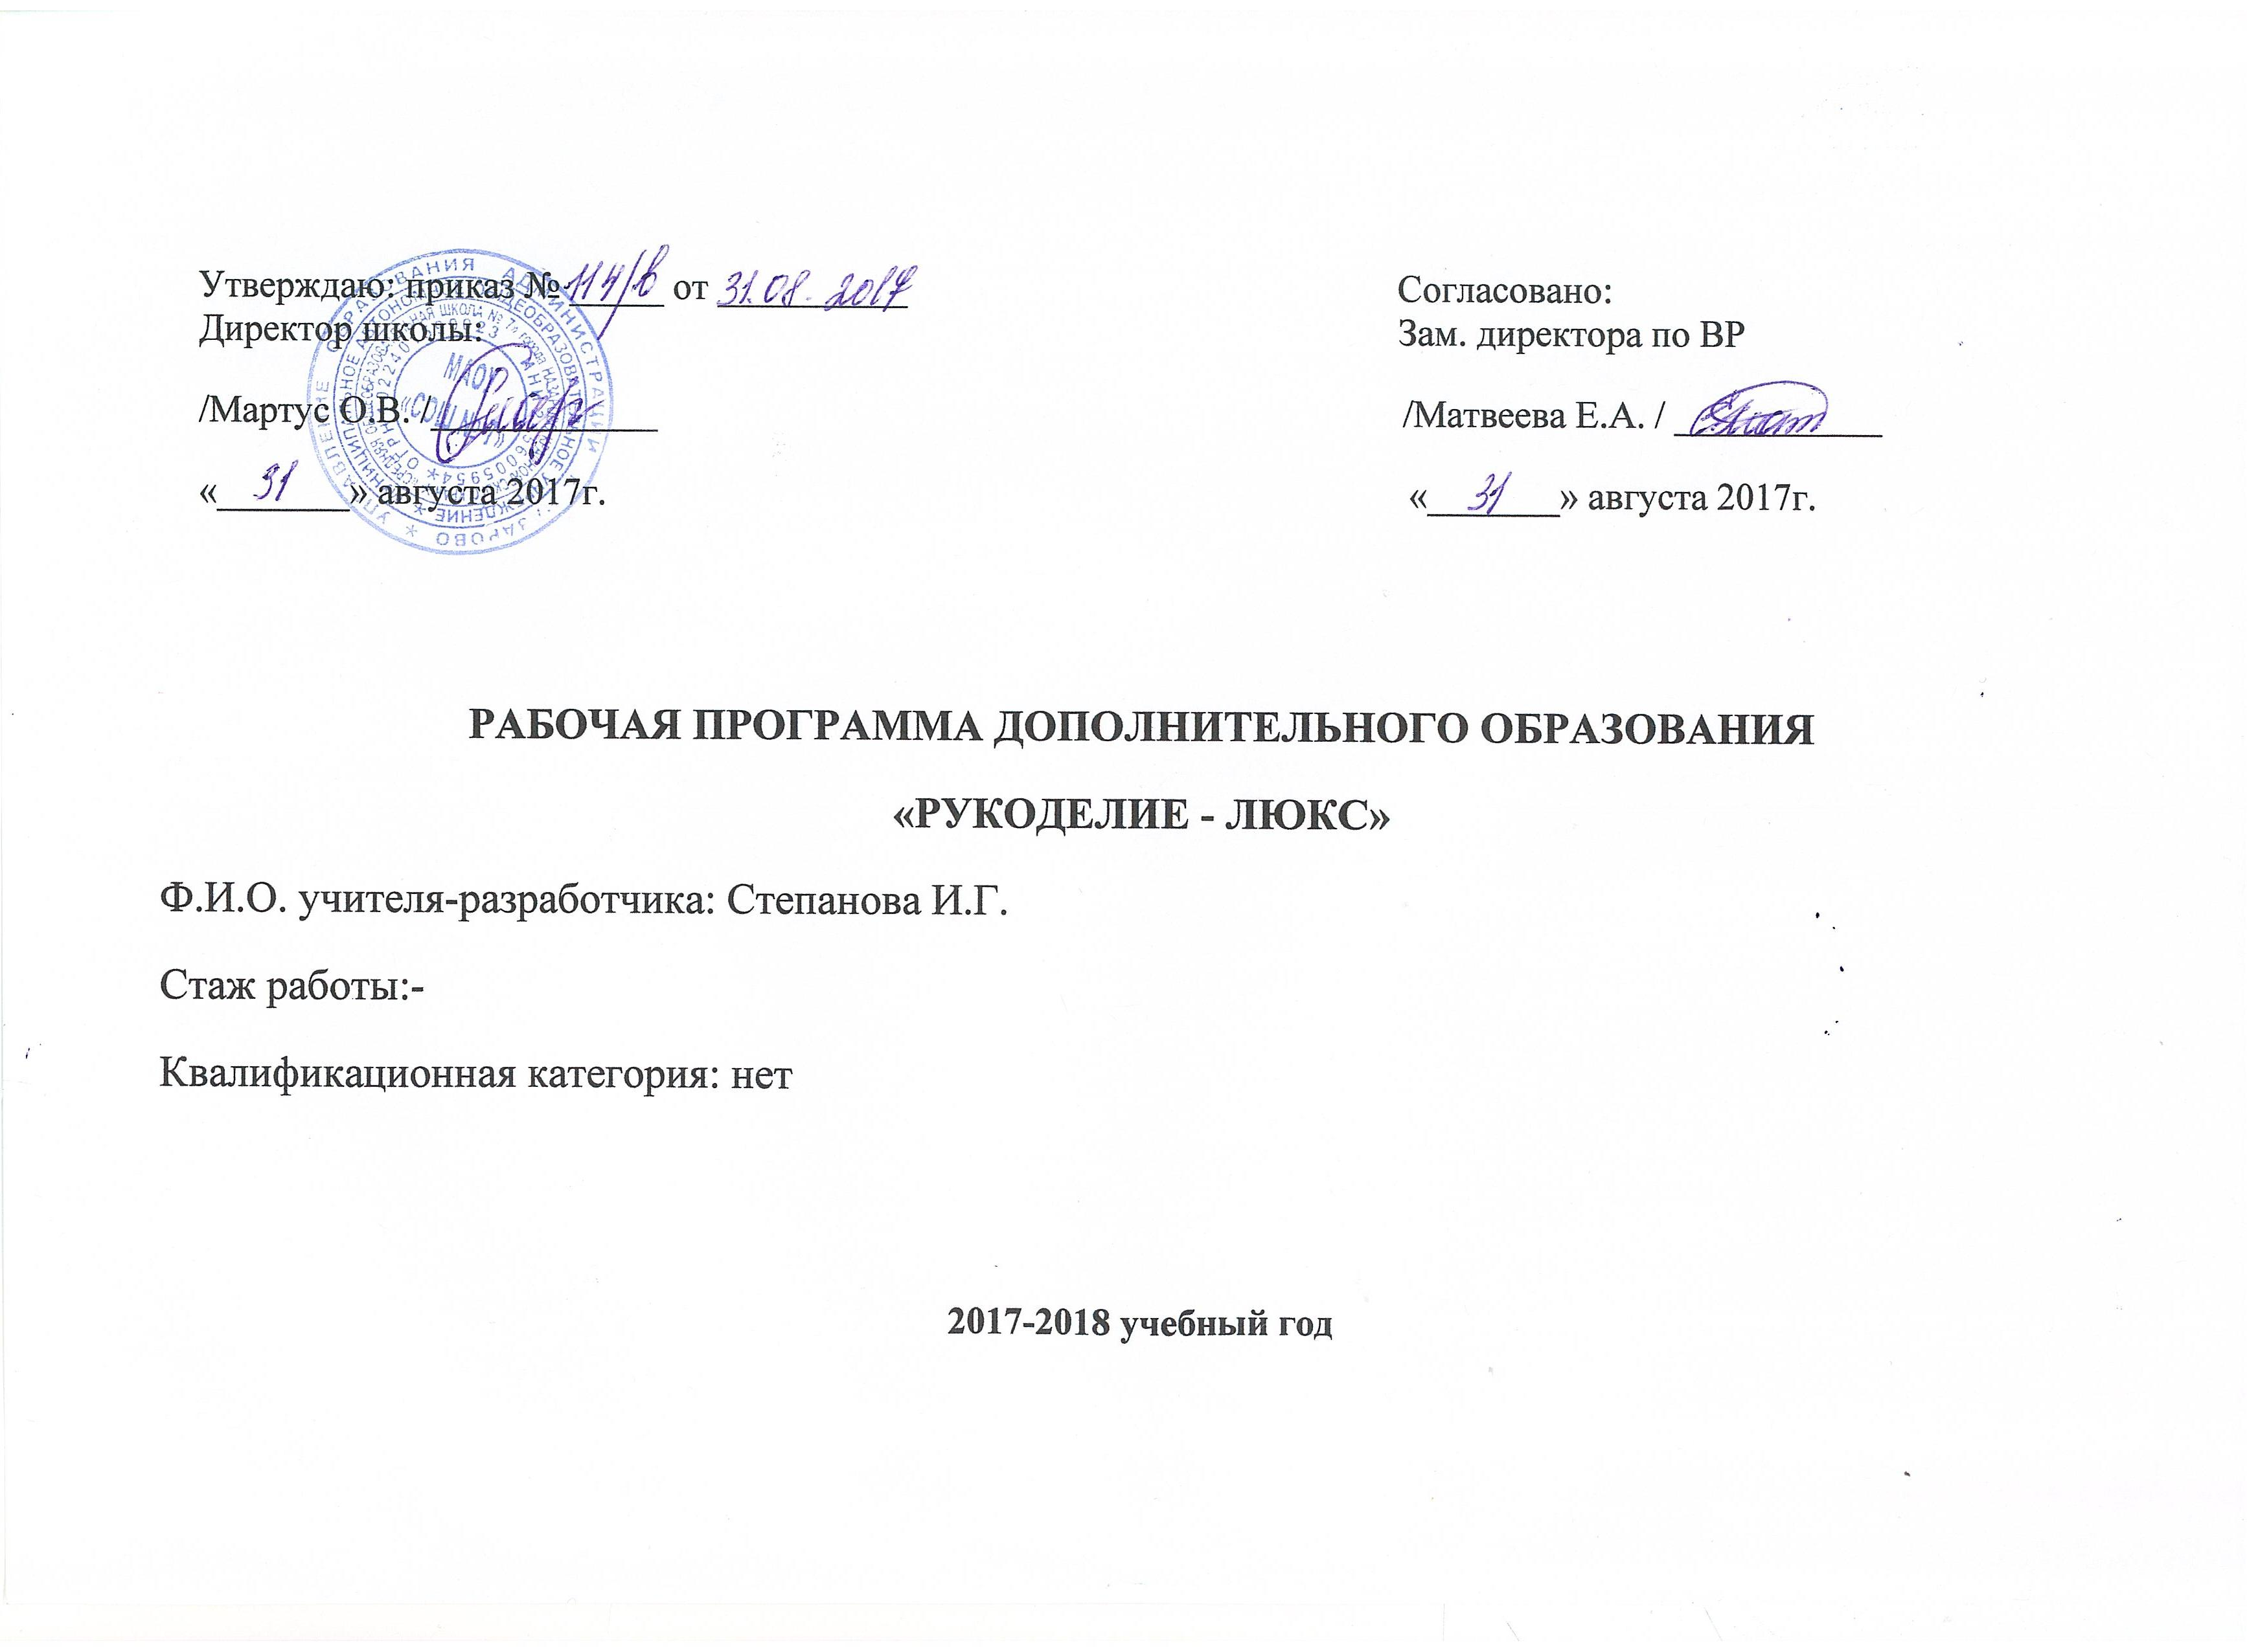

Пояснительная записка.
Рабочая программа «Рукоделие - Люкс» разработана на основе нормативных документов: ООП ООО МАОУ «СОШ №7», программы по формированию УУД и предполагает организацию занятий с учащимися 5-7классов. Программа кружка направлена на развитие творческих способностей – процесс, который пронизывает все этапы развития личности ребёнка, пробуждает инициативу и самостоятельность принимаемых решений, привычку к свободному самовыражению, уверенность в себе. Наиболее эффективный путь развития индивидуальных способностей, развития творческого подхода к своему труду - приобщение детей к продуктивной творческой деятельности.
Серьёзное, уважительное отношение к труду, успехи детей в обучении изготовлению малых форм – предметов, украшений рождают у них уверенность в своих силах, формируют положительную самооценку, готовность к творческому самовыражению в любом виде труда.
Деятельность детей направлена на решение и воплощение в материале разнообразных задач, связанных с изготовлением вначале простейших, затем более сложных изделий и их художественным оформлением.

Цель программы:
- Формирование и развитие основ художественной культуры обучающихся с помощью декоративно - прикладного искусства;
- Выявление и развитие способностей обучающихся;
- Обучение трудовым навыкам и приемам самостоятельной работы;
- Знакомство с национальными видами рукоделия, воспитание уважения и интереса к этнической культуре, развить желание его изучать.
Работа по программе кружка «Рукоделие - Люкс» предполагает решение следующих задач:
Обучающие:
- Познакомить с историей и современными направлениями развития декоративно-прикладного творчества.
- Научить владеть различными техниками работы с материалами, инструментами и приспособлениями, необходимыми в работе.
- Обучить технологиям разных видов мастерства.
- Способствовать созданию оригинальных произведений декоративно-прикладного творчества с учётом индивидуальных особенностей членов коллектива.
Воспитательные:
- Приобщать учащихся к системе культурных ценностей, отражающих богатство общечеловеческой культуры, в том числе и отечественной.
- Способствовать развитию внутренней свободы ребёнка, способности к объективной самооценке и самореализации поведения, чувства собственного достоинства, самоуважения.
- Воспитывать уважительное отношение между членами коллектива в совместной творческой деятельности.
Развивающие:
- Развивать природные задатки, творческий потенциал ребёнка.
- Развивать образное и пространственное мышление, фантазию, наблюдательность, воображение, память, глазомер, совершенствовать моторику рук.
- Развивать положительные эмоции и волевые качества.
- Развивать потребность к творческому труду, стремление преодолевать трудности, добиваться успешного достижения поставленной цели.

Особенности реализации программы внеурочной деятельности

Программа внеурочной деятельности «Рукоделие - Люкс» предназначена для обучающихся 5–7 классов и рассчитана на проведение 2 часов в неделю (68 часа в год). Занятия проводятся после всех уроков основного расписания в специально оборудованном учебном кабинете технологии.
Организация образовательного процесса предполагает использование форм и методов обучения, адекватных возрастным возможностям обучающихся 5–7 классов. Предполагаются различные упражнения, задания, обогащающие словарный запас детей. Информативный материал, небольшой по объёму и интересный по содержанию, даётся как перед практической частью, так и во время работы.
С первых же занятий дети приучаются работать по плану: составление эскиза, воплощение в материале, выявление формы с помощью декоративных фактур. Программа ориентирует обучающихся на самостоятельность в поисках композиционных решений, в выборе способов изготовления поделок. Предусмотрено участие в конкурсах и выставках. Программа основана на принципах последовательности, наглядности, целесообразности, доступности и тесной связи с жизнью. Все задания соответствуют по сложности возрастным особенностям детей. Изучение каждой темы завершается изготовлением изделия.
Распределение часов на учебный год
1четверть | 2 четверть | 3 четверть | 4 четверть | всего
16 | 16 | 20 | 16 | 68
К концу года обучения, учащиеся
Узнают:
-название ручных инструментов, материалов, приспособлений;
-правила безопасности труда при работе ручным инструментом;
-правила разметки и контроля по шаблонам, линейке, угольнику;
-способы обработки различных материалов;

Научатся:
-правильно пользоваться ручными инструментами;
-соблюдать правила безопасности труда и личной гигиены во всех видах технического труда;
-организовать рабочее место и поддерживать на нем порядок во время работы;
-экономно размечать материал с помощью шаблонов, линейки, угольника;
-выполнять работу, используя художественные материалы;
-правильно выполнять изученные технологические операции по всем видам труда; различать их по внешнему виду.
-понимать рисунки, эскизы (определять название детали, материал, из которого она должна быть изготовлена, форму, размеры);
-самостоятельно изготовить изделие (по образцу, рисунку, эскизу);

Тематическое планирование и виды учебной деятельности обучающихся.

№ занятия | Дата изучения | Кол-во часов | Тема занятия | Виды деятельности обучающихся | Используемое оборудование
1-2 |  | 2 | Вводное занятие. Инструктаж по ТБ. Знакомство с видами декоративно - прикладного искусства. | Знакомятся с видами декоративно-прикладного искусства. | фотоархив
Вышивка. Виды вышивки, техника выполнения, материалы и инструменты. 10ч.
3-4 |  | 2 | Вышивка крестиком. | Индивидуальная практическая работа. Фиксируют основные правила вышивки крестом. | образцы работ и изделий
5-8 |  | 4 | Вышивка гладью. | Индивидуальная практическая работа. Фиксируют основные правила вышивки гладью. | образцы работ и изделий
9-12 |  | 4 | Вышивка атласными лентами. | Индивидуальная практическая работа. Фиксируют основные правила вышивки атласными лентами. | образцы работ и изделий
Аппликация из ткани. Виды аппликации, техника выполнения, материалы и инструменты. 4ч.
13-14 |  | 2 | Аппликация из ткани «Сова». | Индивидуальная практическая работа. Фиксируют основные правила работ с аппликацией. | образцы работ и изделий
15-16 |  | 2 | Объемная аппликация из ткани «Цветы». | Индивидуальная практическая работа. Фиксируют основные правила работ с аппликацией. | образцы работ и изделий
Квиллинг. Техника выполнения, материалы и инструменты. 2ч.
17-18 |  | 2 | «Цветы» в технике квиллинг. | Индивидуальная практическая работа. Фиксируют основные правила работ в квиллинге. | образцы работ и изделий
Изготовление цветов из разных видов материала. Техника выполнения, материалы и инструменты. 6ч.
19-20 |  | 2 | - Простые розы из ткани в стиле кантри. Цветок из ткани оборок. | Индивидуальная практическая работа. Фиксируют основные правила работ в изготовлении цветов. | образцы работ и изделий
21-22 |  | 2 | Цветы из органзы. | Индивидуальная практическая работа. Фиксируют основные правила работ в изготовлении цветов. | образцы работ и изделий
23-24 |  | 2 | Объемный цветок-помпон. | Индивидуальная практическая работа. Фиксируют основные правила работ в изготовлении цветов. | образцы работ и изделий
Канзаши. Техника выполнения, материалы и инструменты. 6ч.
25-26 |  | 2 | Цветок в технике канзаши. | Индивидуальная практическая работа. Фиксируют основные правила работ в технике канзаши. | образцы работ и изделий
27-28 |  | 2 | Украшение в стиле канзаши. | Индивидуальная практическая работа. Фиксируют основные правила работ в технике канзаши. | образцы работ и изделий
29-30 |  | 2 | Бутоньерка в стиле канзаши. | Индивидуальная практическая работа. Фиксируют основные правила работ в технике канзаши. | образцы работ и изделий
Поделки из фоамирана. Техника выполнения, материалы и инструменты. 4ч.
31-32 |  | 2 | Цветок из фоамирана. | Индивидуальная практическая работа. Фиксируют основные правила работ с фоамираном. | образцы работ и изделий
33-34 |  | 2 | Украшение из фоамирана. | Индивидуальная практическая работа. Фиксируют основные правила работ с фоамираном. | образцы работ и изделий
Поделки из кожи. Техника выполнения, материалы и инструменты. 4ч.
35-36 |  | 2 | Украшение из кожи. | Индивидуальная практическая работа. Фиксируют основные правила работ с кожей | образцы работ и изделий
37-38 |  | 2 | Панно в технике работа с кожей. | Индивидуальная практическая работа. Фиксируют основные правила работ с кожей. | образцы работ и изделий
Изонить. Техника выполнения, материалы и инструменты. 2ч.
39-40 |  | 2 | «Снежинка» в технике изонить. | Индивидуальная практическая работа. Фиксируют основные правила работ с изонитью. | образцы работ и изделий
Бисероплетение. Техника выполнения, материалы и инструменты. 2ч.
41-42 |  | 2 | Браслет в технике бисероплетение. | Индивидуальная практическая работа. Фиксируют основные правила работ с бисером. | образцы работ и изделий
Мягкая игрушка. 2ч.
43-44 |  | 2 | Подушка «Кот» | Индивидуальная практическая работа. Фиксируют основные правила работ с мягкой игрушкой | образцы работ и изделий
Вторая жизнь вещей. 2ч.
45-46 |  | 2 | Сумка из джинсов. | Индивидуальная практическая работа. Фиксируют основные правила работ при изготовлении изделия. | образцы работ и изделий
Батик. Техника выполнения, материалы и инструменты. 2ч.
47-48 |  | 2 | Платок в техники батик. | Индивидуальная практическая работа. Фиксируют основные правила работ с батиком. | образцы работ и изделий
Пэчворк. Техника выполнения, материалы и инструменты. 6ч.
49-50 |  | 2 | Игольница в технике пэчворк. | Индивидуальная практическая работа. Фиксируют основные правила работ | образцы работ и изделий
51-52 |  | 2 | Прихватка в технике пэчворк. | Индивидуальная практическая работа. Фиксируют основные правила работ в технике пэчворк. | образцы работ и изделий
53-54 |  | 2 | Панно в технике пэчворк. | Коллективная практическая работа. Фиксируют основные правила работ в технике пэчворк. | образцы работ и изделий.
Пошив изделий. Техника выполнения, материалы и инструменты. 12ч.
55-58 |  | 4 | Пошив юбки. | Индивидуальная практическая работа. Фиксируют основные правила работ при пошиве юбки. | образцы поэтапного изготовления.
59-62 |  | 4 | Пошив топика. | Индивидуальная практическая работа. Фиксируют основные правила работ при пошиве топика. | образцы поэтапного изготовления.
63-66 |  | 4 | Пошив летнего сарафана. | Индивидуальная практическая работа. Фиксируют основные правила работ при пошиве сарафана. | образцы поэтапного изготовления.
67-68 |  | 2 | Промежуточная аттестация. Выставка работ. | Закрепляют полученные знания. | готовые работ

Учебно-методическое обеспечение:
- образцы работ и изделий;
- наглядные пособия;
- раздаточный материал;
- образцы поэтапного изготовления наиболее сложных работ и изделий;
- шаблоны;
- фотоархив
Литература

- Т.А.Терешкович «Рукодельница». – Минск: Полымя, 1992г.
- Т.Ю.Чиченкова, Т.П.Беленькая, О.Ю.Устинович «Кружева из сундука».- Минск: ООО «Издательство АСТ», 2001г.
- Асмолов А.Г., Бурменская Г.В., Володарская И.А. и др. Формирование универсальных учебных действий в основной школе: от действия к мысли // Система заданий: пособия для учителя // 2-е изд. – М.: Просвещение, 2011.
- Дом на радуге. Техники: валяние, декупаж, квиллинг и др. [Электронный ресурс]: http://domnaraduge.com
- Осинка. Техники: валяние, декупаж, бисероплетение, вышивка, вязание и др. [Электронный ресурс]: http://club.osinka.ru
- Пэчворк: журнал рукоделия. – М.: ИД КОН – Лига Пресс,2003.

